Nombre y Apellidos: | RUNE BRITO NÚÑEZ | Firma del Alumno:
DNI: | 78852907-Y | Firma del Profesor:

Apto: | No Apto: | Calificación:

Instrucciones Generales

La puntuación máxima será de 10 puntos.
Esta prueba tendrá una duración máxima de 2590 minutos
( Temporalizados durante la Unidad de Aprendizaje )

El alumno/a deberá acatar las siguientes normas durante la duración de la práctica :

- Rellene el encabezado con su nombre, apellidos y D.N.I.
- Firme en todas y cada una de las hojas entregadas, incluidas las que estén en blanco.
- Usar exclusivamente bolígrafo azul o negro
- Guardar los ficheros generados en una carpeta con nombre MF0486_E30
- El docente le indicará al final como entregar el contenido de dicha carpeta
- Al finalizar el ejercicio y antes de entregarlo comprueba tus respuestas, en caso de duda consulta al docente.

Equipo y material

- Bolígrafo azul.
- Folios.
- Ordenadores.
- Conexión a Internet. ( Para buscar información a modo de ayuda )
- Pendrive.
- Bibliografía empleada en el Módulo.
- Sistema operativo Windows ( virtualizado )
- Sistema operativo Linux ( virtualizado )

Instrucciones específicas

El objetivo de esta práctica guiada será que el alumno elabore un Plan de seguridad de una empresa ficticia o real, en el cual se plasmen diversas políticas de seguridad vistas durante el módulo formativo.
Condiciones de realización:

La actividad se llevará a cabo en el aula y el alumnado contará en todo momento supervisión del docente.

El alumnado contará con una duración de 2590 minutos para realizar la práctica.
Se podrá realizar en partes con una duración cada una de 60 minutos aproximadamente.

El alumno podrá hacer uso de internet para su realización, y se detallan a continuación algunas webs de ayuda.

Páginas webs :

https://es.wikipedia.org/wiki/Cortafuegos_(inform%C3%A1tica)

En ella se valorará la utilización de herramientas para la gestión del tiempo y secuenciación del uso de las aplicaciones necesarias. Y se observará especialmente la autonomía del alumnado a la hora de ejecutar y tomar decisiones. Como también la estructuración del ejercicio en donde se solicitará, orden, coherencia y limpieza.

Una vez terminado la práctica se le notificará al docente y pasará a su evaluación.

Descripción de la práctica

El concepto de Cortafuegos

Un cortafuegos (firewall) es una parte de un sistema o una red que está diseñada para bloquear el acceso no autorizado, permitiendo al mismo tiempo comunicaciones autorizadas.
Se trata de un dispositivo o conjunto de dispositivos configurados para permitir, limitar, cifrar, descifrar, el tráfico entre los diferentes ámbitos sobre la base de un conjunto de normas y otros criterios.
Los cortafuegos pueden ser implementados en hardware o software, o en una combinación de ambos. Los cortafuegos se utilizan con frecuencia para evitar que los usuarios de Internet no autorizados tengan acceso a redes privadas conectadas a Internet, especialmente intranets. Todos los mensajes que entren o salgan de la intranet pasan a través del cortafuegos, que examina cada mensaje y bloquea aquellos que no cumplen los criterios de seguridad especificados. También es frecuente conectar el cortafuegos a una tercera red, llamada zona desmilitarizada o DMZ, en la que se ubican los servidores de la organización que deben permanecer accesibles desde la red exterior.
Un cortafuegos correctamente configurado añade una protección necesaria a la red, pero que en ningún caso debe considerarse suficiente. La seguridad informática abarca más ámbitos y más niveles de trabajo y protección.

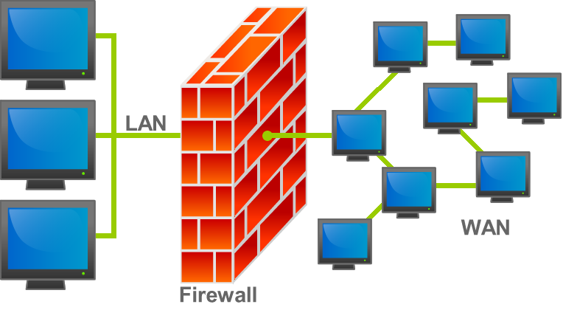

PRÁCTICA

1ª Parte : Instalación y configuración de un cortafuegos en Windows

En esta primera parte de la práctica el alumno eligirá la configuración o programa de los que se citan a continuación u otra configuración que proponga el alumno y que crea conveniente para instalar y configurar un firewall en entornos basados en Windows.

Una vez el alumno haya finalizado tendrá que documentar y presentar todo en un informe, detallando los principales pasos que ha realizado.

Configurar un cortafuegos Windows con Zonealarm
http://www.zonealarm.com/es/software/free-firewall/

Otras alternativas
http://www.xatakawindows.com/bienvenidoawindows8/este-es-el-firewall-de-windows-y-sus-mejores-alternativas

http://www.emezeta.com/articulos/10-firewalls-gratuitos-alternativos

2ª Parte : Instalación y configuración de un cortafuegos en Linux

En esta segunda parte de la práctica el alumno eligirá la configuración o programa de los que se citan a continuación u otra configuración que proponga el alumno y que crea conveniente para instalar y configurar un firewall en entornos basados en Linux.

Una vez el alumno haya finalizado tendrá que documentar y presentar todo en un informe, detallando los principales pasos que ha realizado.

Configurar un cortafuegos en Ubuntu con Gufw
https://es.wikipedia.org/wiki/Gufw

El alumno además podrá elegir alguno de los siguientes programas para configurar el cortafuegos :

CSF: uno de los más conocidos sin lugar a dudas. CSF (ConfigServer Security & Firewall) es un software desarollado por Configserver.com y se encuentra en constante actualización. No solamente es fácil de instalar, sino también de configurar y utilizar. CSF es compatible con muchas distros populares como CentOS, Ubuntu, Fedora, Debian y más.

APF: Advanced Policy Firewall es uno de los proyectos de R-fx Networks. APF es un cortafuegos que está basado en el conocido sistema iptables (que a su vez está construido sobre Netfilter). APF está diseñado con el fin de poder satisfacer las demandas más esenciales que hoy en día encontramos en la industria de Internet. Este software cuenta con un archivo de configuración bien detallado, de manera tal que configurar nuestro firewall se vuelve una tarea sencilla en la gran mayoría de sus aspectos.

Shorewall: su verdadero nombre es Shoreline Firewall. Es otra conocida herramienta y se encarga de simplificar en gran medida el uso de iptables, que para algunos usuarios puede resultar complejo. Podemos configurarlo fácilmente a partir de varias indicaciones según nuestros distintos requerimientos. La herramienta recibe actualizaciones periódicas y posee una detallada documentación.

KISS Firewall: también conocido como KISS My Firewall. Se trata de un firewall totalmente gratuito basado en iptables y creado por Steve Eschweiler. KISS Firewall está diseñado para ser usado en un típico servidor web e incluso tiene métodos preventivos para evitar ataques DDOS, escaneo de puertos e incluso IP spoofing/suplantación de IP.

eBox Platform: Algo más que un simple software cortafuegos.
Monowall: La más liviana de las propuestas de la entrada.
PfSense: Si desea un servidor de seguridad integral y nada más, no busques más.
Smoothwall Advanced: Y su versión de pago, con asistencia técnica y más opciones.

El alumno también podrá elegir algunas de las siguientes distribuciones Linux :

ClearOS: La distro que combina facilidad de uso con funcionalidad.
IPCop: Distribución versátil y rápida. Altamente configurable.
Smoothwall Express: Probablemente la distribución firewall con la mayor reputación.

Descargar e instalar pfsense en Kali Linux

El primer paso a dar consiste en descargar en el siguiente enlace pfsense en formato ISO contando con opciones como:
- Seleccionar instalación o actualización.
- Definir la arquitectura del equipo (32 o 64 bits).
- Seleccionar cualquiera de los repositorios de descarga.

Podremos grabar la imagen ISO en un CDS o DVD o bien en alguna USB booteable y configurar el arranque desde allí en el equipo donde se ha de instalar. Una vez inicie el proceso de instalación veremos la siguiente ventana:

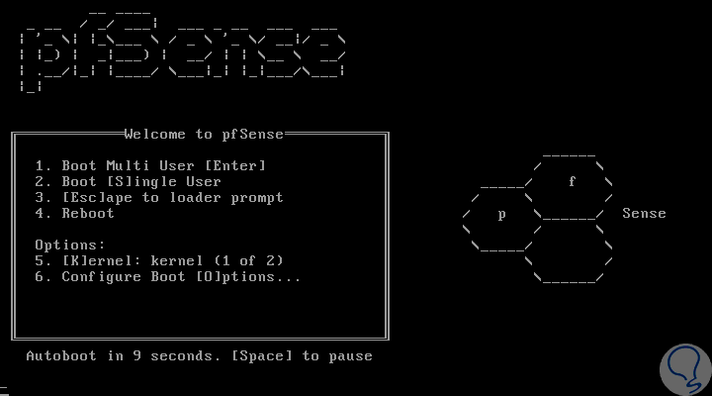

Allí ingresamos el número 1 y veremos que inicia el proceso de carga de los elementos de instalación de pfsense:

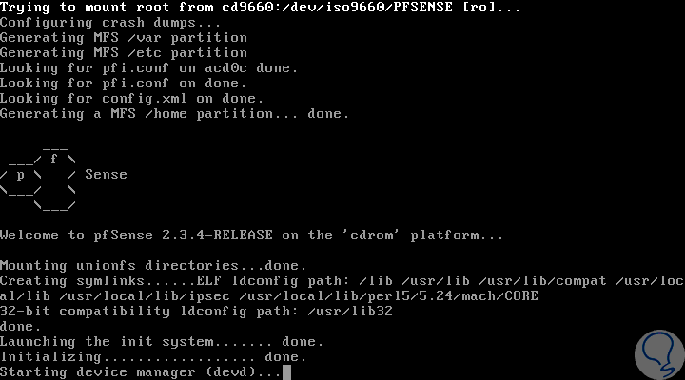

Una vez esto concluya será desplegada la siguiente ventana donde seleccionaremos la opción Accept these Settings con las flechas de desplazamiento:

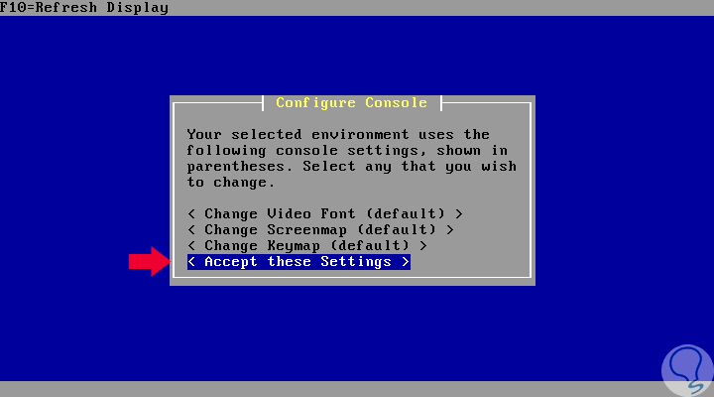

Pulsamos Enter y ahora seleccionamos la opción Quick/Easy Install:

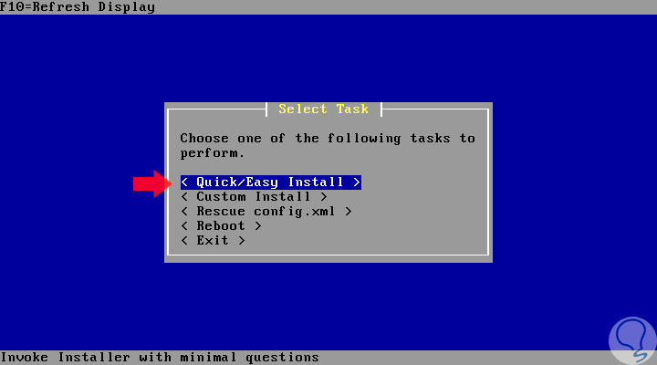

Pulsamos Enter y veremos el siguiente mensaje al cual pulsaremos OK:

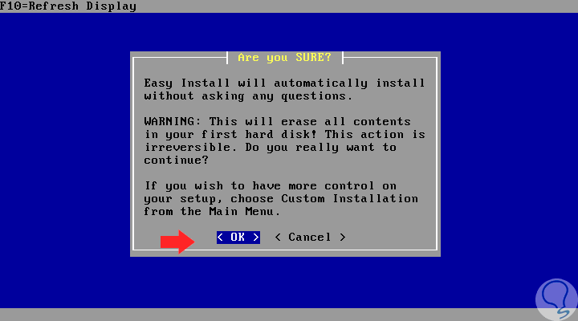

Vemos que inicia el proceso de instalación de pfsense:

Después de un tiempo será desplegado el siguiente mensaje asociado al kernel de la aplicación, en este caso seleccionamos la línea Standard Kernel y pulsamos Enter:

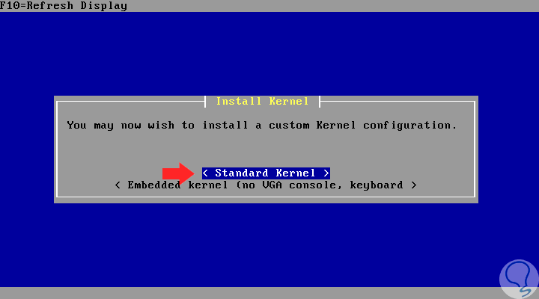

Concluirá el proceso de configuración de pfsense y finalmente veremos el siguiente mensaje. Allí debemos retirar el medio de instalación del equipo y seleccionar el botón Reboot para reiniciar el equipo.

Configurar pfsense

Una vez el sistema sea reiniciado veremos la siguiente ventana:
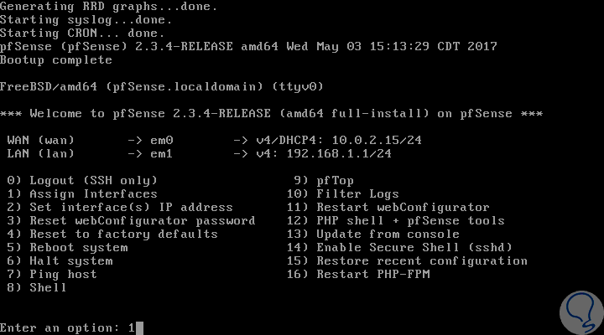

En este caso ingresamos el número 1 ya que en primer lugar asignaremos las interfaces de red, al pulsar enter esta será la configuración que veremos:

- em0: Interfaz WAN
- em1: Interfaz LAN
Posteriormente se desplegará una pregunta asociada a si deseamos mostrar las VLANs para su configuración, en este caso ingresamos la letra n (no):

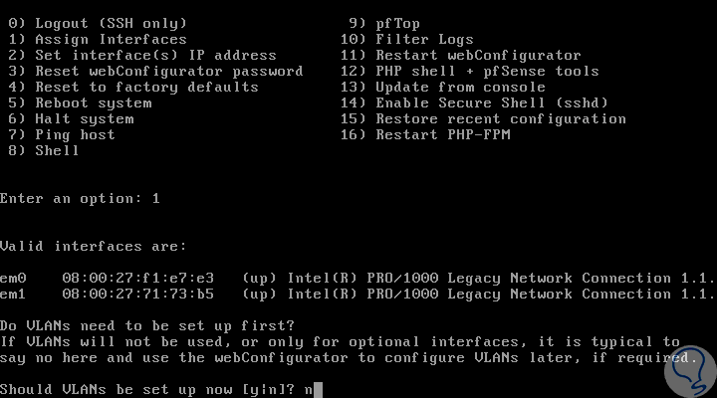

Pulsamos Enter y en la siguiente pregunta debemos ingresar el nombre de la interfaz WAN la cual es, en este caso, em0:

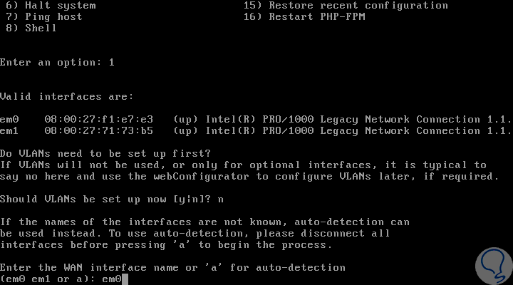

Pulsamos Enter y en la siguiente pregunta ingresaremos el nombre de la interfaz LAN la cual en este caso es em1:

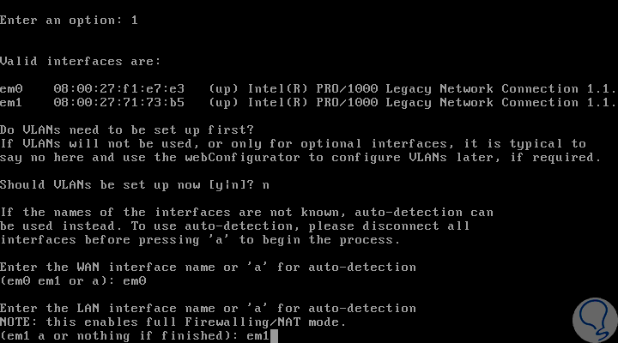

Una vez pulsemos Enter veremos un resumen de la configuración de las interfaces y si es correcto ingresamos la letra y para confirmar:

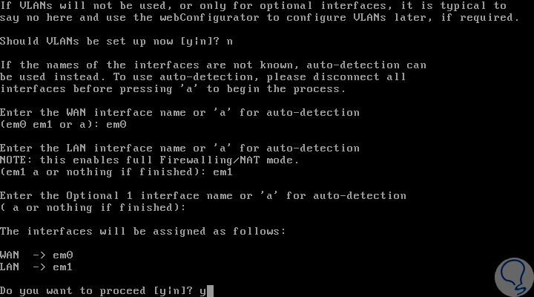

Y veremos que los cambios se aplican de forma correcta…

De nuevo volveremos al menú principal de pfsense y en esta ocasión seleccionaremos la opción 2 para establecer las direcciones IP en la interfaz LAN:

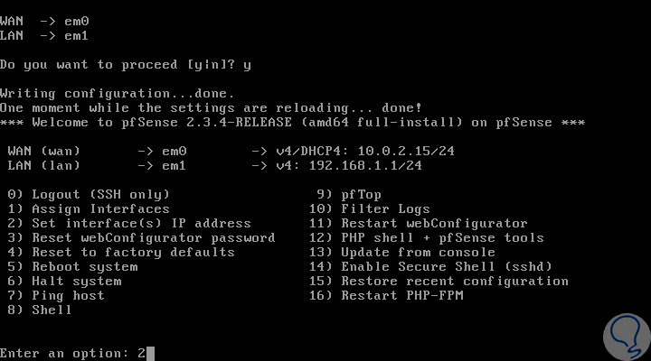

Al pulsar Enter serán desplegadas las dos interfaces configuradas e ingresaremos el número 2 para seleccionar la interfaz LAN y asignaremos la respectiva dirección IP la cual no debe ser asignada a ningún otro equipo y esta puede ser la puerta de enlace para los dispositivos en la red local:

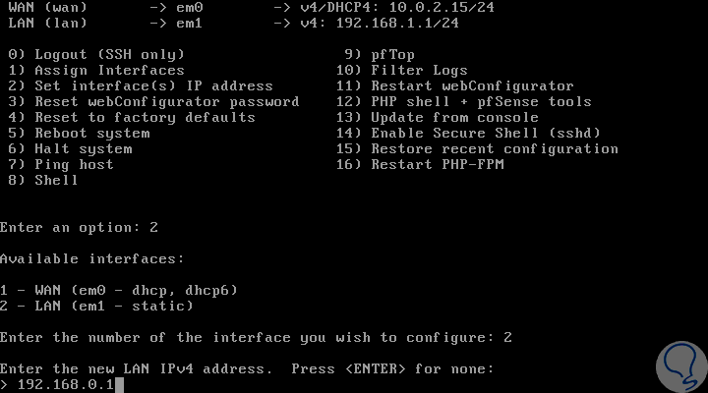

Una vez asignada la dirección IP pulsamos Enter asignaremos la máscara de red según el formato desplegado, en este caso ingresaremos el numero 24:

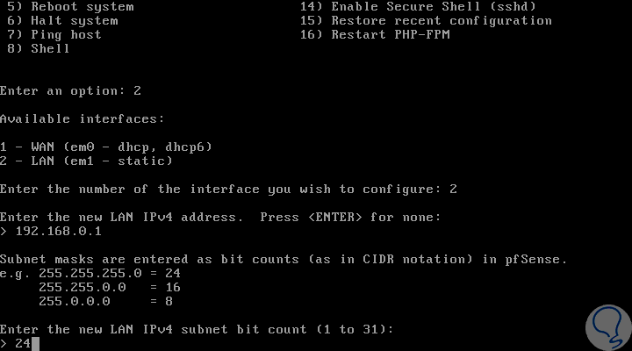

En la siguiente pregunta se indicará si deseamos asignar una dirección IPv4para la interfaz WAN, como no es necesario pulsaremos Enter para omitir este paso:

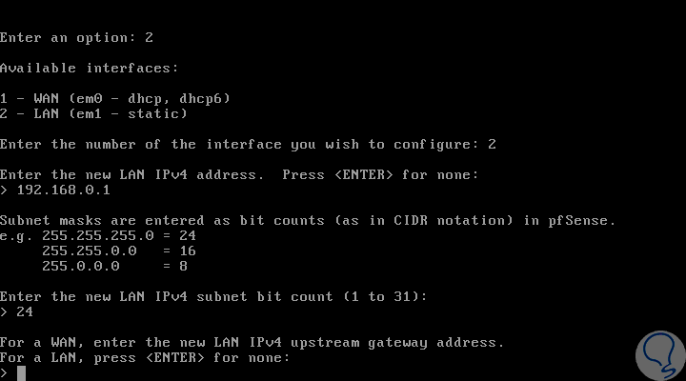

En la siguiente pregunta pulsamos Enter ya que se solicitará configuración de la dirección IPv6:

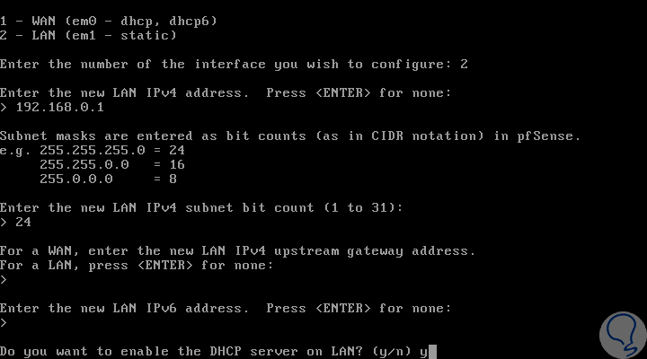

Podemos ver que queda activa la pregunta sobre si deseamos habilitar el DHCP en la red LAN, ingresamos la letra y para su configuración donde asignaremos los rangos de IP iniciales y finales:

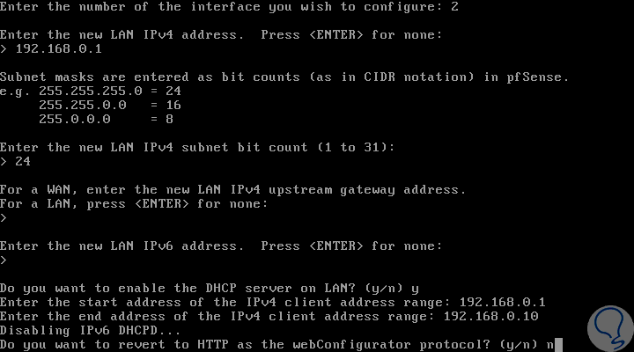

La última pregunta desplegada será si deseamos revertir al protocolo HTTP lo cual no es recomendable ya que pfsense usa el protocolo HTTPS el cual nos garantiza mejores niveles de seguridad de acceso. Una vez ingresemos la letra n y pulsemos Enter se desplegará el resumen donde podremos ver la forma de usar pfsense para la respectiva gestión a través de la red local:

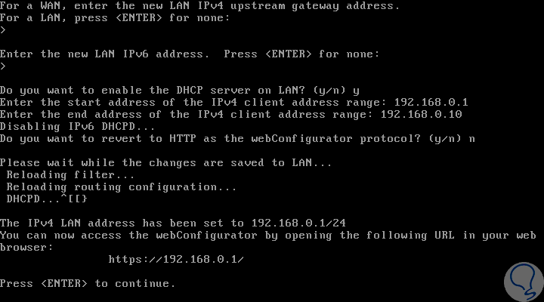

3. Acceder a pfsense Kali
Como hemos mencionado podemos configurar cualquier dirección IP en la red local y para comprobarlo hemos configurado pfsense con la dirección IP 192.168.1.101 para su acceso a través de uno de los equipos de la red local.
Vamos a cualquier navegador y en la barra de dirección ingresaremos la línea:

- https://192.168.1.101

En la ventana desplegada podremos ver que se trata de una conexión no segura y para acceder pulsaremos en el botón Advanced y allí pulsaremos en Add Exception:

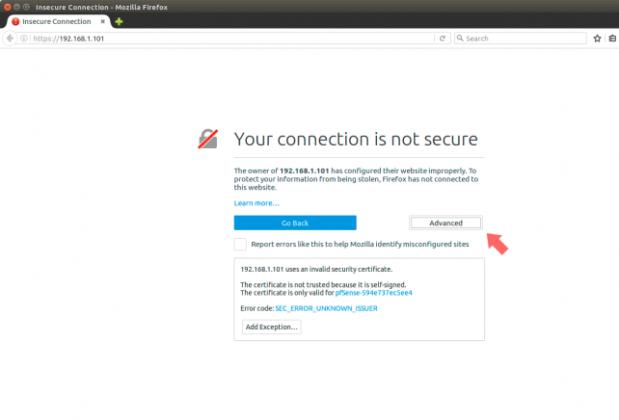

Una vez agreguemos la excepción de esta dirección IP tendremos acceso a la consola de pfsense donde ingresaremos las siguientes credenciales:
- Usuario: admin
- Contraseña: pfsense

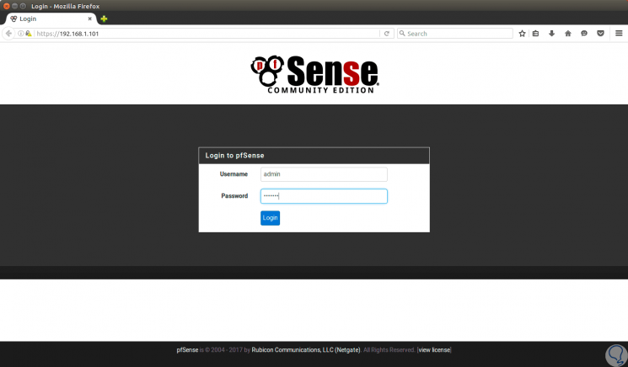

Pulsamos en el botón Login y será necesario configurar algunos parámetros dentro de la plataforma.

En primer lugar veremos la pantalla de bienvenida:

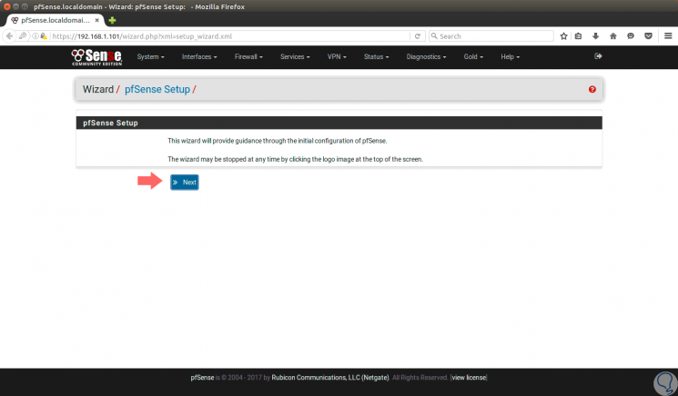

Luego veremos la ventana de información general donde podemos ingresar detalles como nombre del host, dominio, servidores DNS, etc:

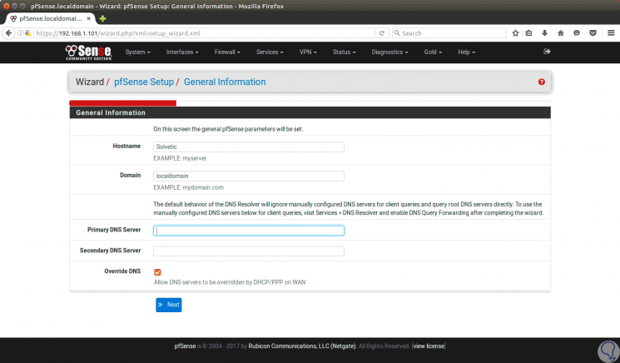

Pulsamos en Next y en la próxima ventana podremos configurar la zona horaria del servidor:

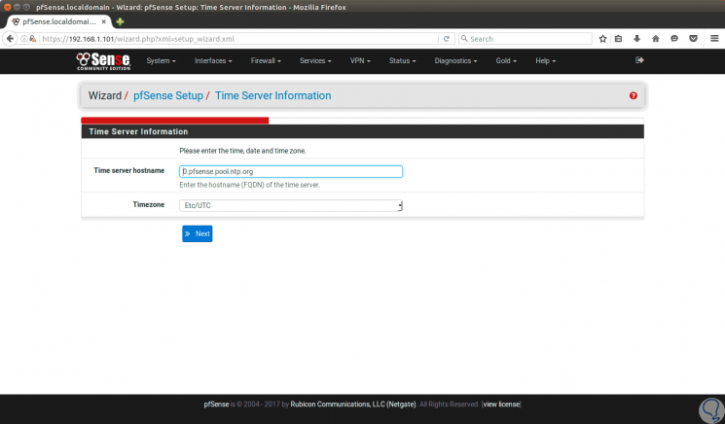

En la siguiente ventana tendremos la oportunidad de configurar la interfaz WAN con valores como:
- Tipo (DHCP o Estática)
- Dirección MAC
- MTU y MSS
- Dirección IP, mascara de red y Gateway en caso de seleccionar la opción estática, etc

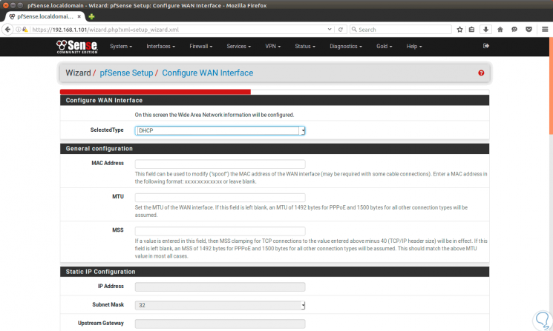

Una vez configurados estos valores pulsamos en Next y ahora podremos configurar la interfaz LAN, los valores desplegados han sido los asignados en la configuración de pfsense:

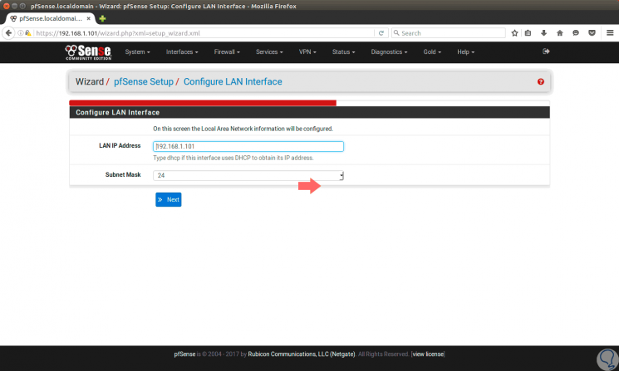

Posteriormente podremos especificar una contraseña para la interfaz gráfica de pfsense:

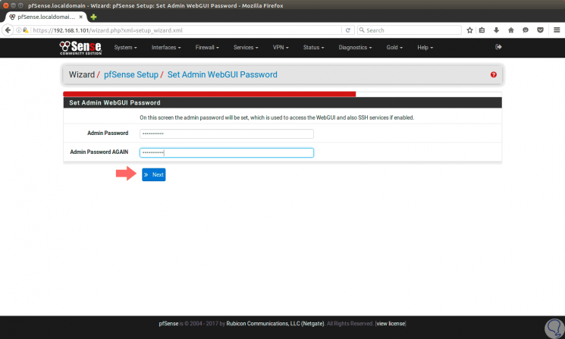
Finalmente veremos la siguiente ventana:

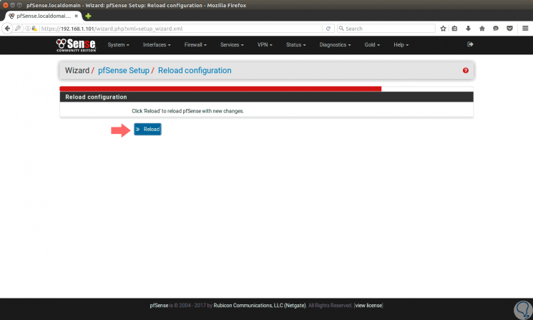

Allí pulsamos en el botón Reload para aplicar todos los cambios y este será el resultado:

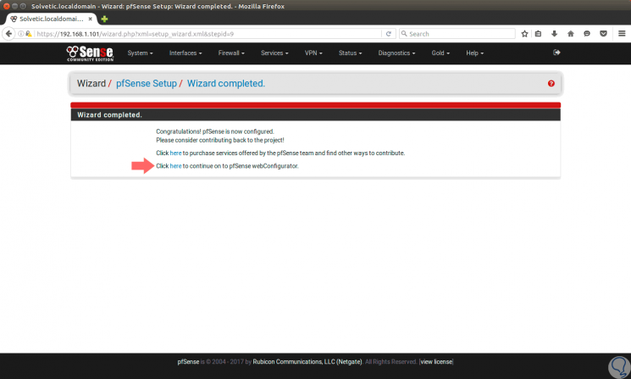

Entorno de pfsense en Kali Linux
Allí pulsaremos en la línea Click here to continue on to pfSense web Configurator y este será el ambiente ofrecido por pfsense:

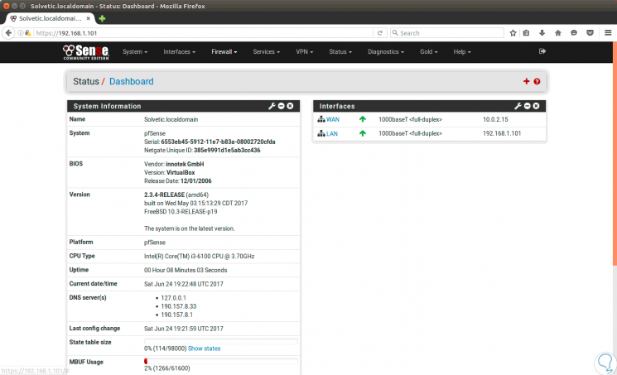

Podemos ver en detalle las interfaces disponibles así como información en tiempo real del sistema tal como:
- Nombre
- Tipo de sistema
- Datos de la BIOS
- Plataforma
- Tipo de procesador
- Tiempo de actividad
- Servidores DNS, entre muchos otros.

Podemos ver que la estructura de pfsense contiene diversas pestañas donde podemos acceder a múltiple información como:

System (Sistema)
Nos permite acceder a las siguientes opciones:
- Advanced (avanzadas)
- Cert. Manager (administrador de certificados)
- General Setup (Configuración general)
- Logout (Cerrar sesión)
- Package Manager (Administrador de paquetes)
- Routing (Administrador de ruteo)
- Setup Wizard (Asistente de configuración)
- Update (Actualizador de pfsense)
- User Manager (Administrador de usuarios)

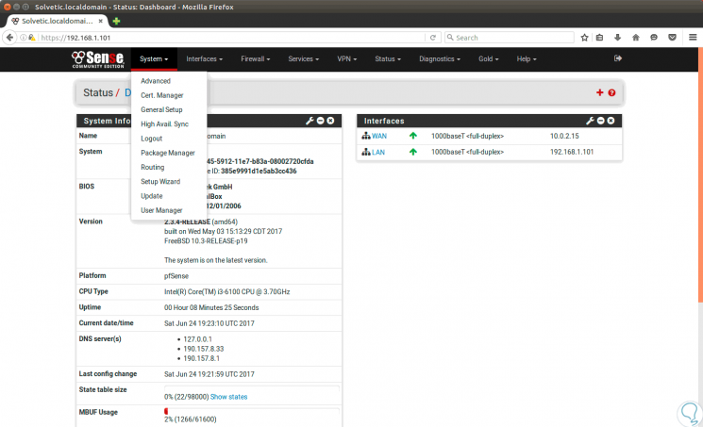

Interfaces
Nos permite administra las interfaces WAN y LAN de pfsense.

Firewall
Incluye las siguientes opciones:
- Aliases (Alias)
- NAT
- Rules (Reglas)
- Schedules (Tareas programadas)
- Traffic Shaper (Capturador de tráfico)
- Virtual IPs (Permite gestionar las direcciones IP virtuales).

Services (Servicios)
Contiene opciones como:
- DHCP Relay
- DCHP Server
- DNS Forwarder
- DNS Resolver
- Dynamic DNS
- NTP
- SNMP y otros más.

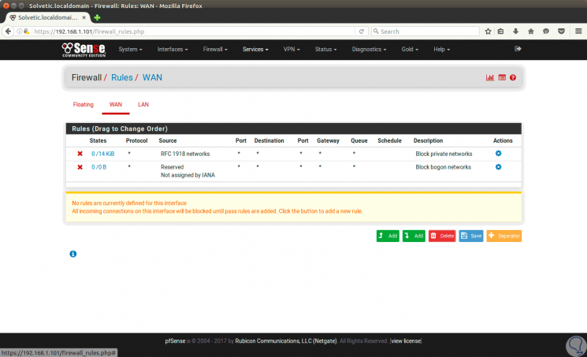

VPN
Nos permite acceder a las funciones de VPN como:
- IPsec
- L2TP
- OpenVPN

Status (Estado)
Gracias a esta pestaña podemos ver el estado en tiempo real de parámetros como:

- Dashboard
- Filter Reload (Gestión de filtros)
- Gateways
- Interfaces
- IPsec
- Services (Servicios)
- Queues
- NTP, entre otras.

Diagnostics (Diagnósticos)
Esta opción nos permite ver diagnósticos detallados de valores como:

- Tabla ARP
- Authenticaction (Autenticación)
- Backup & Restore
- Command Prompt (Línea de comandos)
- DNS Lookup
- Halt System (Estado del sistema)
- NDP
- Packet Capture (Captura de paquetes)
- pfInfo
- pfTop (Procesos top)
- Sockets
- Resumen de actividad
- Graph Traffic (Grafico de trafico de red)
- Routers y mas

